LIÊN ĐỘI THCS TRẦN ĐẠI NGHĨA
Tổ chức ngày hội Tiến bước lên Đoàn
Năm học 2017 – 2018

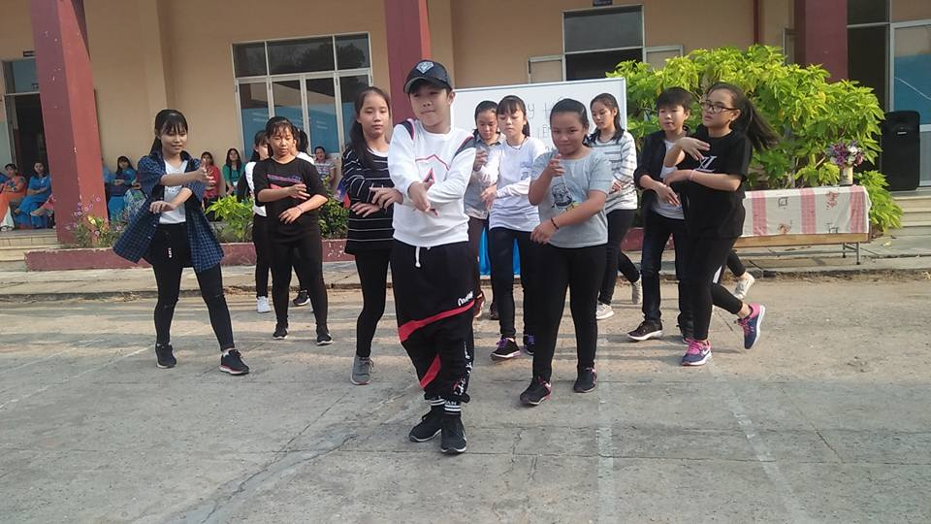
Chào mừng thành công Đại hội đại biểu toàn quốc Đoàn TNCS Hồ Chí Minh lần thứ XI Nhiệm kỳ : 2017 - 2022; Hướng tới Đại hội đại biểu "Cháu ngoan Bác Hồ" thị xã Thuận An lần thứ XXII năm 2018 và chào mừng kỹ niệm 87 năm ngày thành Đoàn TNCS Hồ Chí minh. Nhằm tạo sân chơi bổ ích cũng như rèn luyện kỹ năng sinh hoạt cho học sinh, rèn luyện ý thức tổ chức kĩ luật, tinh thần đoàn kết tập thể. Đồng thời giúp học sinh rõ hơn về tổ chức Đoàn TNCS Hố Chí Minh. Hôm nay ngày 12 tháng 3 năm 2018 Liên đội THCS Trần Đại Nghĩa phối hợp với Chi đoàn giáo viên và Ban giám hiệu nhà trường tổ chức Ngày hội Tiến bước lên Đoàn năm học 2017 – 2018.
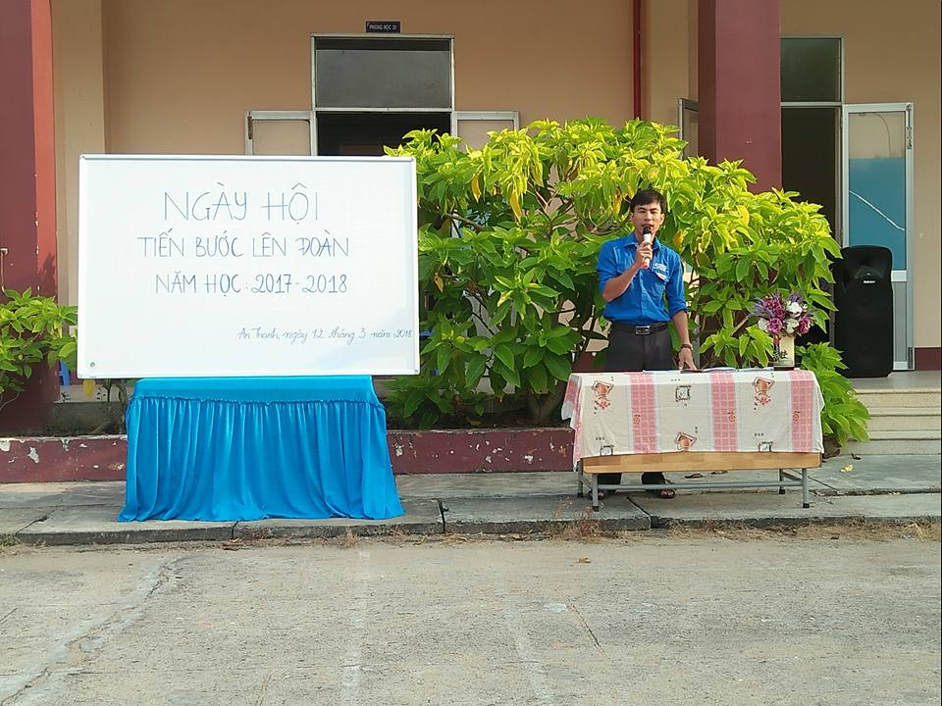
Tham dự ngày hội có cô Nguyễn Đoàn Tuyên – hiệu trưởng nhà trường, thầy Thái Hữu Tuấn – Phó hiệu trưởng nhà trưởng, thầy Trịnh Văn Kiên – Bí thư chi đoàn giáo viên, cô Nguyễn Ngọc Thanh Thùy – TPT.Đội cùng với quý thầy cô chủ nhiệm của khối 6, 7, 8 và 9.

Kết thúc ngày hội học sinh có thêm nhiều hiểu biết về tổ chức Đoàn, có thời gian vui chơi giải trí thoải mái. Qua đó giúp học sinh có tinh thần thoải mái, vui vẽ và đầy năng lượng cho một tuần lễ học tập đầy căng thẳng.

